珠海市2022年2月空气质量状况

2022年2月我市空气质量综合指数为2.45，较2021年同期空气质量总体有所上升（2021年2月为2.73），全市六项污染物中SO₂、NO₂和CO均值同比上升,其余污染物均值同比下降。
按照《环境空气质量标准》（GB3095-2012）评价，2022年2月空气质量达标率为96.4%，较2021年同期持平，有效监测天数共28天，其中：优23天，良4天,轻度污染1天；优良天数共计27天，同比持平。

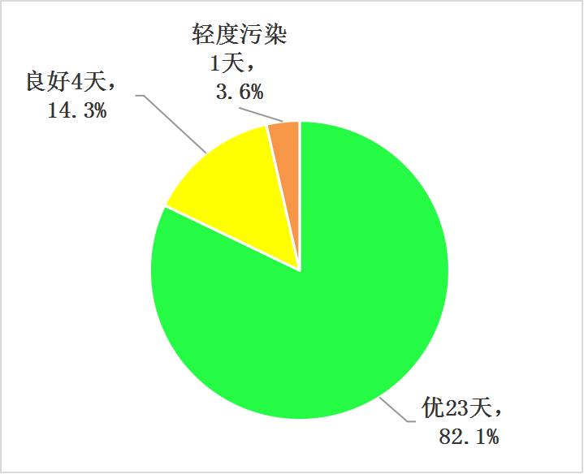
图1 2022年2月空气质量等级分布图
珠海市2022年1-2月空气质量状况

2022年1-2月我市空气质量总体较2021年同期有所好转（2022年1-2月空气质量综合指数为3.1，2021年1-2月为3.71），全市六项污染物中SO₂和CO均值同比上升，O₃-8h均值同比持平，其余污染物均值同比下降。
按照《环境空气质量标准》（GB3095-2012）评价，2022年1-2月空气质量达标率为98.3%，较2021年同期上升1.7个百分点，有效监测天数共59天，其中：优34天，良24天，轻度污染1天；优良天数共计58天，同比增加1天。

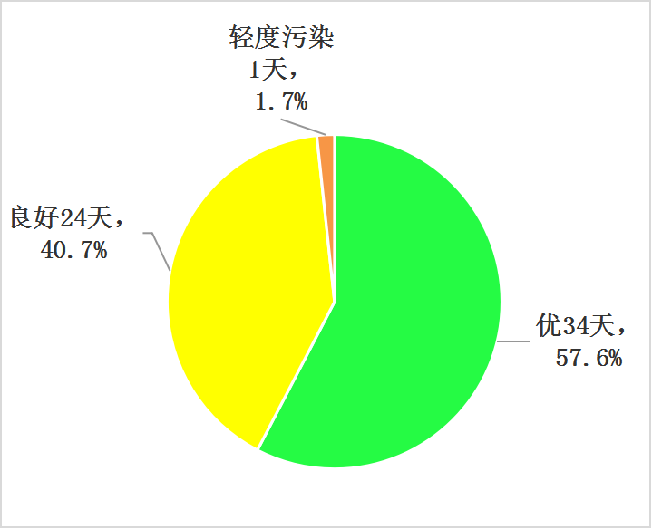
图2 2022年1-2月空气质量等级分布图

